Эх, прокачусь!

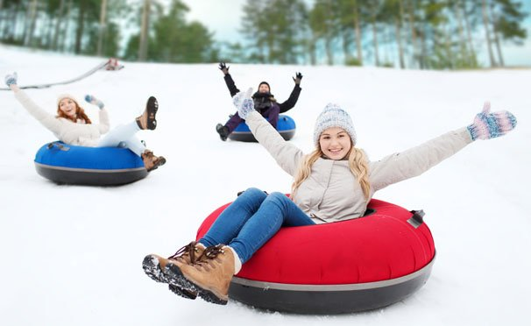На сегодняшний день все популярнее среди любителей активного зимнего отдыха становятся надувные санки-ватрушки. Но насколько безопасно такое катание...

За что мы любим зиму? Прежде всего, за забавы и игры в окружении сверкающего под солнцем снега. Волшебные зимние месяцы дарят детям ни с чем не сравнимую радость развлечений на свежем морозном воздухе. Зима предлагает любителям активного отдыха множество неповторимых, захватывающих развлечений. Родители тоже испытывают детский восторг от игр со снежками, постройки крепостей и лепки снеговиков. Однако, ни для кого не секрет, что самым любимым и самым доступным остается катание с гор на санках.

И сегодня, проходя мимо крутой снежной горки всегда наблюдаешь «летящую» с визгом детвору. И не удивительно, ведь сложно представить зиму без активного катания, а само катание – без саней.

Сообразительные ребятишки давно придумали множество альтернатив классическим санкам. В ход идут фанерки, картонные коробки, пластмассовые доски. Детская фантазия не знает границ. Но фантазия поставщиков детского счастья ещё богаче, которые придумывают лучше скользящие и удобные средства для катания. Но вопрос? На сколько они безопаснее?

На сегодняшний день все популярнее среди любителей активного зимнего отдыха становятся надувные санки-ватрушки, или как их еще называют, тюбинг.

Конструкция надувных санок достаточно простая. Внутри специальной оболочки вставлена автомобильная камера. Оболочка имеет прекрасное скольжение, не впитывает влагу, очень прочная. Камера внутри санок ватрушек амортизирует неровности склона и делает спуск более комфортным. Обладая большим количеством преимуществ по сравнению с другими приспособлениями для катания с гор, надувные санки, бесспорно, завоевали сердца детей и взрослых.

Однако, приобретая тюбинг себе или ребенку, важно помнить, что "ватрушка" – устройство коварное. Используя ее, нужно не забывать о том, что она может развивать скорость аж до 40 километров в час и неожиданно закручиваться вокруг своей оси. При этом несется она без тормозов и управлению не поддается.

Лучше всего кататься с пологих снежных склонов без препятствий. На "ватрушках" не рекомендуется кататься с горок с трамплинами – при приземлении тюбинг сильно пружинит: можно получить серьезные травмы спины и шейного отдела позвоночника. Поэтому "ватрушка" – скорее для любителей острых ощущений, чем для детей.

Такое катание безопасным не назовешь. Особенно если на пути есть неровности и деревья. На таком приспособлении объехать стоящее на пути дерево, не удастся. Стоит отметить, что и на обычной доске это не просто. Поэтому стоит выбирать склоны без препятствий, и чтобы впереди вас не ждала «опасность» в виде проезжей части, пешеходной дорожки, речки и т.д.

**Обратите внимание:**

Кататься на надувных санках рекомендуется на склонах с уклоном не больше 20 градусов. Внизу склона должно быть достаточно места для торможения. Также не следует кататься на тюбингах по склонам, поросшим деревьями.

Прежде чем начать спуск по неподготовленной трассе, осмотрите ее на предмет наличия ям, бугров, торчащих кустов, камней. Они могут повредить надувные сани, проколов или разрезав их. Также не стоит кататься на надувных санках по песку или щебню.

Тюбинг развивает большую скорость, поэтому на склоне обращайте внимание на других катающихся. Перед началом спуска убедитесь, что перед вами нет никого из катающихся, особенно детей. Не стоит кататься на тюбинге в состоянии алкогольного опьянения. Кататься на «ватрушках» следует сидя. Не пытайтесь прыгать на ней как на батуте.

Соблюдайте эти правила, и Вы обезопасите себя и окружающих от возможных травм и повреждений. И помните, не оставляйте детей без присмотра!

Старший инспектор группы пропаганды и взаимодействия с общественностью Быховского РОЧС

Сергей Исаенко